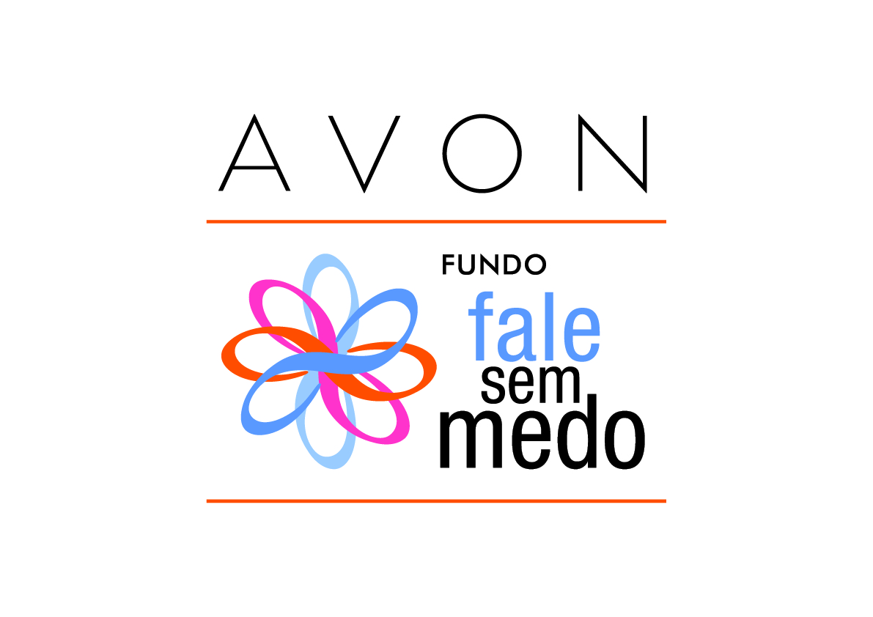

Edital
Fundo Fale Sem Medo

Instituto Avon
ELAS - Fundo de Investimento Social

Abril – 2014

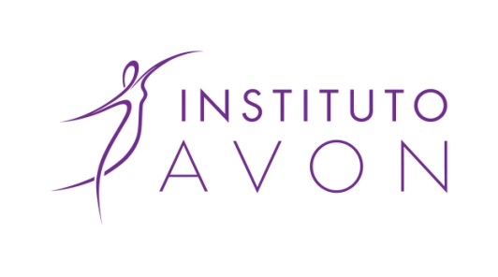
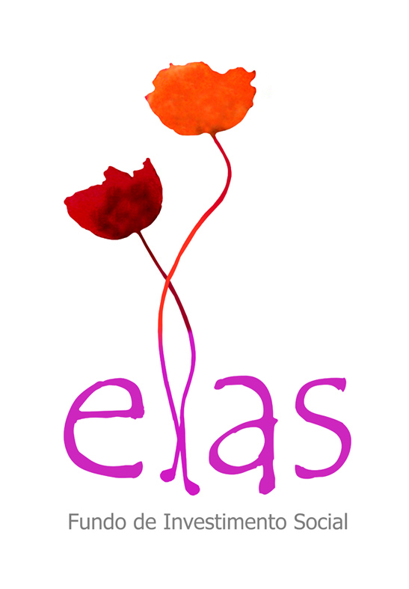

FUNDO FALE SEM MEDO
O Instituto Avon e o ELAS - Fundo de Investimento Social unem-se para a primeira seleção nacional de projetos a serem apoiados financeiramente com recursos do Fundo Fale sem Medo, contando com o apoio institucional da ONU Mulheres Brasil e estratégico da Secretaria de Políticas para as Mulheres da Presidência da República. O fundo tem como objetivo apoiar ações de grupos e organizações da sociedade civil que trabalham para o enfrentamento da violência doméstica contra a mulher. A parceria estratégica para a causa une a experiência com o movimento social dentro do país adquirido pelo ELAS ao longo de 12 anos de trabalho e apoio a mais de 250 organizações e grupos de mulheres em prol de ações voltadas para os direitos humanos das mulheres, e a força de ação e de arrecadação do Instituto Avon, por meio da campanha global da Avon Fale sem medo – não à violência doméstica, que tem direcionado recursos importantes para a causa nos últimos anos.
A campanha Fale Sem Medo foi lançada globalmente em 2004 e implantada no Brasil em 2008, sob a coordenação do Instituto Avon. Desde então, foram direcionados mais de R$ 7 milhões para projetos, em todo o país, que visam a erradicação da violência doméstica contra a mulher, atuando especialmente na disseminação de informação sobre o que é a violência doméstica, os alcances e as possibilidades da Lei Maria da Penha e o serviço Ligue 180, que orienta mulheres vítimas de violência, em todo o Brasil.
O objetivo dessa campanha é promover a erradicação da violência contra as mulheres por meio de apoio a leis e ações que atuem nesse sentido, assim como promover a disseminação de informação sobre o tema e inspirar debates que levem a reflexões e construção de políticas para acabar com a violência contra a mulher.
Os recursos para essa campanha são obtidos por meio de doação direta da Avon, direcionando para a causa 7% dos valores dos cosméticos que apóiam a causa, vendidos nos folhetos de produtos da marca, e por meio da doação de consumidores, ao adquirirem itens da linha de acessórios criados especialmente para arrecadar fundos para a campanha. Os cosméticos e os acessórios são oferecidos por mais de 1,5 milhão de revendedores autônomos de produtos Avon em todo o país.
Como a maior empresa de venda direta de cosméticos, presente em mais de 100 países, com mais de 6 milhões de revendedores autônomos, a Avon adquiriu globalmente a experiência de conectar as pessoas em rede, e tem aproveitado esse potencial na divulgação da campanha Fale Sem Medo, não à violência doméstica. Ao lançar o edital em parceria com o ELAS, abre-se um enorme potencial para construção de uma nova cultura da doação. Significa o apoio a inúmeras ações que serão realizadas por grupos e organizações de mulheres no enfrentamento da violência doméstica, provocando mudanças sociais nas suas realidades locais e consequentemente no país. A parceria entre ambas as instituições representa também infinitas oportunidades de transformação social, pela multiplicação de informações e ações sobre o fim da violência doméstica, além da interlocução entre esses diversos atores.

Edital

FUNDO FALE SEM MEDO
O Instituto Avon, em parceria com o ELAS, lança o Fundo Fale Sem Medo, que tem abrangência nacional. Serão investidos, na sua totalidade, mais de 3 milhões de reais visando o fim da violência doméstica, com a seleção de 30 projetos em todo o Brasil. A iniciativa é parte da campanha global da Avon Fale sem Medo – não à violência doméstica.

Objetivo Geral

Fortalecer institucionalmente por meio do apoio financeiro, de capacitação e de acompanhamento, grupos e organizações que desenvolvam iniciativas com enfoque no direito humano das mulheres a uma vida sem violência doméstica, com segurança, liberdade, paz e saúde.

Objetivos Específicos
- Fomentar a discussão e o diálogo com a sociedade sobre a complexidade do fenômeno da violência doméstica e o direito das mulheres a uma vida com segurança, liberdade, paz e saúde.
- Criar estratégias inovadoras que permitam formar uma nova consciência contra a violência doméstica.
- Influenciar políticas públicas e controle social como forma de mudar o cenário brasileiro da violência doméstica.
- Investir em ações socioculturais de interesse público e empreendidas com excelência, respeitando e promovendo a diversidade e as liberdades culturais;
- Ampliar consciências e estimular projetos para o direito das mulheres a uma vida com segurança, liberdade, paz e saúde;
- Contribuir para o surgimento de capacidades econômicas locais de forma solidária e sustentada;
- Estimular a participação cívica e o trabalho em redes sociais com objetivo de promoção dos direitos humanos das mulheres;
- Estimular a ação e liderança dos 1,5 revendedores autônomos de produtos Avon na disseminação de informação sobre a causa.

Recursos e prazo de execução dos projetos
Este edital de seleção contempla 3 faixas de apoio, com recursos financeiros disponibilizados às organizações beneficiárias, para seleção de um total de 30 projetos, sendo um para cada grupo/organização e com tempo de execução de até 12 meses:
1- No caso de projetos de pequeno porte ou geridos por grupos informais: projetos de até R$ 20.000,00 (vinte mil reais).
2 - Organizações formais: até 10 organizações com projetos de médio porte no valor de até R$ 40.000,00 (quarenta mil reais).
3 - Organizações formais: apoiar até 10 organizações com projetos de grande porte no valor de até R$ 140.000,00 (cento e quarenta mil reais).

Capacitação
Será indispensável para a possibilidade de continuidade de apoio aos projetos, a participação das organizações e grupos selecionados nos eventos de capacitação:
- Capacitações de formação: Construção de capacidades em desenvolvimento institucional, mobilização de recursos e comunicação, marketing e ações comunicativas.

- Diálogos Estratégicos e Trabalho em Rede: Encontro das organizações e grupos de mulheres selecionados para dialogar e planejar estratégias conjuntas pelo fim da violência doméstica no Brasil, exemplo mobilizações/ações específicas no mês de novembro, próximo aos 16 dias de ativismo (de 25 de novembro a 10 de dezembro) e no dia 8 de março, Dia Internacional da Mulher.

Participação
Poderão participar e concorrer neste edital as organizações da sociedade civil e grupos informais de mulheres ou mistas que se dediquem a promoção e defesa dos direitos das mulheres e/ou aos direitos humanos com experiência de atuação no enfrentamento da violência contra as mulheres. No caso das organizações mistas, o projeto deverá ser coordenado por mulher(es). Os grupos informais de mulheres deverão pelos menos ter um ano de atuação no enfrentamento da violência contra as mulheres.

Linhas de apoio
A resposta à violência contra as mulheres precisa ser vista de forma mais ampla e complexa, por isso, serão avaliados projetos que tenham incidência nas causas da violência doméstica, que se utilizem de estratégias diversas para o enfrentamento e acessem as normas e leis que existem para enfrentá-la. Assim, serão avaliados projetos/propostas que tenham como foco os seguintes temas:
- Mobilização social: promover ações informativas e preventivas sobre a violência contra as mulheres; fomentar o diálogo e ampliar o entendimento sobre a violência doméstica e sobre a Lei Maria da Penha; realizar atividades de capacitação e difusão dos direitos das mulheres a uma vida com liberdade e segurança; atividades que promovam um ambiente de harmonia entre os sexos e que convoquem os homens a lutar pelo fim da violência contra as mulheres.
- Geração de Renda: projetos de geração de renda, voltados a promover a independência econômica da mulher como forma de possibilitar sua autonomia e rejeição da violência doméstica.
- Esporte: como uma ferramenta importante de enfrentamento a violência doméstica, principalmente entre a(o)s jovens.
- Comunicação: produção e elaboração de materiais audiovisuais, inovadores e criativos para difusão dos direitos das mulheres a uma vida com liberdade e segurança, usando novas tecnologias de comunicação, redes sociais, rádio, vídeo, cinema. Elaboração de Campanhas pelo fim da violência contra as mulheres: atividades de comunicação e divulgação sobre o tema da violência doméstica na comunidade, no município, no Estado usando estratégias inovadoras que estimulem a criação de uma nova consciência de paz, envolvendo inclusive homens, principalmente os jovens.
- Arte e Cultura: produção artística e cultural que promova o direito das mulheres à segurança, liberdade e o fim da violência contra as mulheres construindo ambientes de harmonia e paz.
- Políticas Públicas e controle social, incidência em espaços de poder: atividades de reivindicação de direitos e políticas públicas para as mulheres no campo do enfrentamento a violência doméstica; articulação com outras redes de mulheres, feministas e de direitos humanos no tema do enfrentamento a violência doméstica, de fortalecimento das organizações, grupos e associações de mulheres para o exercício de controle social das políticas públicas.

Seleção de projetos
Os projetos serão avaliados segundo critérios como: pertinência em relação à proposta definida pela linha de cobertura; relevância da metodologia; adequação da aplicação dos recursos; viabilidade técnica; amplitude dos efeitos na comunidade; inovação; trabalho em rede; ações comunicativas, impacto social local e nacional; promoção de diálogos com a sociedade.
Os projetos serão selecionados pelo Comitê de seleção do Fundo Elas, com participação de representantes do Instituto Avon, da ONU Mulheres Brasil e da Secretaria de Políticas paras as Mulheres da Presidência da República, com voz e sem voto.
Acompanhamento
O Fundo Elas fará regularmente um acompanhamento das organizações e/ou grupos selecionados por meio de:
- Email
- Conferências Via Skype
- Via telefônica
- Durante os eventos de capacitação
- No momento da entrega de prestação de contas financeira e narrativa

Avaliação
Metodologia desenvolvida pelo Fundo Elas:
- Análise dos questionários de solicitação preenchidos pelas organizações e grupos para o edital do concurso;
- Monitoramento presencial nos encontros, diálogos, capacitações e eventos;
- Análise dos questionários narrativos parciais e finais;
- Revisão do relatório financeiro de prestação de contas;
- Indicadores de resultados quantitativos e qualitativos.

Abrangência: Nacional

Todas as organizações ou grupos informais, ao submeter uma proposta de projeto, deverão preencher o formulário anexo e enviá-lo ao endereço postal do Fundo ELAS que se encontra no final do edital.
O formulário para solicitação de financiamento tem três partes:
- As duas primeiras (I e II) deverão ser preenchidas com informações sobre o grupo ou organização proponente. Você deve preenchê-las e colocá-las em um envelope com o título: Dados de identificação. A terceira parte (III) contém as informações sobre o projeto e deve vir com o pseudônimo (nome fantasia) da organização. Dessa parte, você deve enviar duas cópias junto com o envelope com os dados de identificação (partes I e II), em outro envelope maior, para o endereço postal do Fundo ELAS.
- A exigência de um pseudônimo (nome fantasia) é para garantir a transparência e imparcialidade do processo de seleção.
- Não serão aceitas propostas enviadas via correio eletrônico. Serão avaliadas todas as propostas com data de postagem até 9 de junho de 2014.

Prazos a serem observados
Do Lançamento deste edital: dia 7 de maio de 2014
Do período de vigência deste edital – Inscrições até 16 de junho de 2014 (vale a data do correio postal)
Do período de seleção: de 10 de junho a 1º de agosto de 2014
Da divulgação do resultado da seleção: 4 de agosto de 2014 (semana de aniversário da Lei Maria da Penha)
Previsão de início dos projetos: Agosto de 2014
Da capacitação: Setembro de 2014
Previsão de encerramento dos projetos: Julho de 2015
Do envio dos relatórios parciais (narrativo e financeiro): Janeiro de 2015
Do envio dos relatórios (narrativo e financeiro) e avaliações finais: Agosto de 2015 ou no máximo até 20 dias após o encerramento do projeto.
Divulgação dos resultados do Concurso
Os grupos ou organizações que tiverem seus projetos selecionados serão contatados por e-mail ou telefone e seus nomes serão divulgados na data marcada neste edital nos sites do Instituto Avon (www.institutoavon.org.br), do ELAS (www.fundosocialelas.org), da ONU Mulheres (www.unifem.org.br) e da Secretaria de Políticas para as Mulheres da Presidência da República (www.spm.gov.br). Os demais projetos não selecionados, não serão notificados e nem devolvidos. Os grupos ou organizações proponentes devem consultar a listagem disponibilizada a partir de 4 de agosto de 2014.
Responsabilidades das organizações e grupos de mulheres apoiadas
1. As organizações e grupos de mulheres ou mistos apoiados deverão oferecer todas as informações necessárias à realização e ao desenvolvimento do projeto.
2. As organizações e grupos de mulheres ou mistos apoiados deverão cumprir todos os critérios solicitados neste edital.
3. O recurso terá que ser devolvido, caso seja identificada irregularidade no cumprimento dos objetivos explicitados no projeto, ou seja, uso inadequado dos recursos, falta de transparência na prestação de contas, descumprimento deste edital e/ou de qualquer cláusula do contrato que deverá ser assinado entre o ELAS Fundo de Investimento Social e a organização ou grupo de mulheres selecionado.
4. Se o grupo ou organização se dissolver antes de ter executado parcial ou integralmente o projeto, deve avisar imediatamente à Coordenação do ELAS Fundo de Investimento Social para que sejam tomadas as providências necessárias.
5. Em nenhuma hipótese será permitida a transferência do projeto ou dos recursos à outra organização ou grupo de mulheres, sem a expressa autorização por escrito do Fundo ELAS.

Dúvidas, alterações no escopo da proposta, relatórios e visitas
Durante o período do contrato, os grupos ou as organizações podem e devem contatar o Fundo ELAS sempre que surgir uma dúvida ou uma dificuldade. O Fundo ELAS deverá ser informado se no período do contrato acontecer mudanças que afetem o grupo ou a organização, incluindo afastamento da coordenadora ou responsável pelo projeto.
O grupo ou a organização se compromete a entregar ao Fundo ELAS um relatório narrativo e financeiro parcial, durante a execução do projeto e outro relatório ao final da implementação do projeto. Para isso, haverá um formulário específico que será enviado em tempo aos projetos selecionados.
O grupo ou a organização se compromete a dar ao Fundo ELAS informações atualizadas sobre o cumprimento do objeto e sobre as atividades realizadas no projeto, quando for necessário.
Os grupos ou organizações apoiadas poderão receber visitas, sempre previamente agendadas, de membros da equipe do Fundo ELAS, de conselheiras ou consultoras indicadas pelo Fundo ELAS, do Instituto Avon, da ONU Mulheres Brasil e da Secretaria de Políticas para as Mulheres da Presidência da República, antes, durante ou depois do término do projeto.
Poderão ainda receber visitas de jornalistas e imprensa, previamente agendadas, para apresentação das atividades e dos projetos que serão acompanhadas pela Assessoria de Comunicação do Fundo ELAS.
Disposições gerais
As integrantes do Conselho Deliberativo, Honorário e Fiscal, assim como toda a equipe do Fundo ELAS, do Instituto Avon, da ONU Mulheres e da Secretaria de Políticas para as Mulheres da Presidência da República, não podem apresentar projeto neste Concurso.

Contato para informações:
Rosane Barbosa, assistente da coordenação
E-mail: elas@fundosocialelas.org

Endereço para envio das propostas:

Rua Hans Staden, 21 - Botafogo, Cep 22281-060 - Rio de Janeiro - RJ - Brasil
Tel +55 (21) 2286-1046 / Fax 55 (21) 2286-6712

Organizações da sociedade civil mistas, leia-se: organizações da sociedade civil compostas por mulheres e homens.

